

FACULDADE SENAI DE TECNOLOGIA

LUIZ ADELAR SCHEUER

José Eduardo Fonseca Ribeiro

Leonardo de Paula Souza

Renato de Castro

Ricardo Soares Rocha

**TRABALHO INTERDISCIPLINAR HORIZONTAL**

Trabalho apresentado à comissão

Interdisciplinar Horizontal do curso

De Tecnologia em Automação

Industrial.

Professores: Marcus Vinícius

Carlos Henrique

Emerson Sales

Newton Paiva

Juiz de Fora

2012-2

**Sumário**

**Introdução**

**Resumo**

**1 Fundamentação Teórica**..........................................................................6

**2 Memórias de cálculo referente à disciplina de Mecânica**.................... 5

**Anexo I Ilustrações de forças atuantes no sistema.**

**3** **Memória de Cálculo pertinentes a disciplina de Eletrotécnica Industrial**....................................................................................................11

**Apêndice I Anexo II Dimensionamento elétrico do projeto**

**Apêndice II Anexo III Rampa de aceleração Tabela Dimensionamento de condutores elétricos, dados do motor, e curvas de potência**

**Anexo III Ilustrações pertinentes aos dados do motor adotado e seu esquema de funcionamento**

**4 Metodologia pertinentes a disciplina de Desenho Mecânico II**..........18

**Apêndice II Anexo IV Desenho técnico do elevador e vistas 3D da cabine, edificação, foço e motor.**

**5 Pesquisa de Campo realizada** ..............................................................22

**Apêndice III Anexo V Dados apurados na pesquisa de campo realizada**

**Recomendações Técnicas**....................................................................... 26

**Referências**

**INTRODUÇÃO**

Em 1500 a.C, os egípcios já utilizavam rudimentares elevadores para elevar as águas do rio Nilo, através de tração animal e humana. A partir daí, com a Revolução Industrial, principalmente, essas formas de tração foram sendo substituídas pela energia do vapor e logo após, pela eletricidade.

Em 1853, o empresário americano Elis Graves Otis inventou o primeiro elevador de passageiros. Os primeiros elevadores eram muito lentos; para um passageiro alcançar o oitavo andar de um prédio, levava em média 2 minutos. Atualmente, alguns elevadores são capazes de atingir a velocidade de 550 m/min., o que significa dizer que são mais de 45 vezes mais rápidos do que os seus antecessores.

Os elevadores brasileiros começaram a ser fabricados em 1918. Era o cabineiro, girando uma manivela, que fazia com que o elevador subisse ou descesse. As portas eram abertas e fechadas manualmente.

Com a construção de edifícios mais altos, o transporte movido à manivela foi substituído por sistemas elétricos mais complexos que dispensavam o serviço dos cabineiros. Hoje em dia, os elevadores contam com modernos sistemas, que permitem grande conforto e segurança aos usuários.

Se o advento dos circuitos elétricos representou um salto qualitativo na história dos elevadores, o que dizer da associação com a informática, Com o aporte de tecnologia oriundo dela, a satisfação dos usuários aumentou sensivelmente. O atendimento aos andares passou a ser controlado de uma forma racional, evitando viagens inúteis.

Além dos passageiros, uns dos maiores beneficiados foram os responsáveis pela manutenção. A vida útil dos componentes cresceu em razão direta à redução das possibilidades de defeito, economia de energia elétrica e facilidade de conservação.  
  
O design dos elevadores também foi modificado para melhor. Com linhas mais modernas, valorizando a arquitetura do edifício, os elevadores passaram não apenas a transportar, mas transportar com requinte e sofisticação.

Elevadores hoje podem ser acessados pelo computador da empresa via modem. A comodidade só não é maior do que a facilidade de diagnosticar defeitos, que agora pode ser feita na tela de um computador.

Do aspecto histórico no Brasil o elevador teve seu ponto mais alto com a construção do Elevador Lacerda, que foi o primeiro elevador urbano do mundo.

Em 8 de dezembro de 1873, quando foi inaugurado, era o mais alto do mundo, cerca de 63 metros de altura. Localizado na cidade de Salvador cumpre a função de transporte público entre a Praça Cairu na Cidade Baixa e a Praça Thomé de Souza na Cidade Alta.

A geomorfologia do local, dois planos separados por uma grande escarpa, era um problema durante a construção de Salvador e que foi crescendo com a expansão da cidade, tornando-se um desafio a ser vencido. A comunicação rápida e confortável entre os dois níveis era uma necessidade numa época em que o transporte era feito através de guindaste e ladeiras íngremes.

Porém, o plano do baiano visionário Antônio Lacerda ao idealizar o Elevador Hidráulico da Conceição - primeiro nome do Elevador Lacerda - não era apenas ligar a parte baixa e alta da cidade, era facilitar o transporte para o sul, sentido em que a cidade se expandia, articulando o elevador com as linhas de bonde.

**Resumo**

Este trabalho acadêmico visa elucidar informações pertinentes ao desenvolvimento de um projeto de elevador de carga através de um modelo virtual para edificações comerciais.

Conforme solicitado pela comissão de docentes responsável pelo projeto interdisciplinar horizontal, demonstraremos aqui o projeto adequado à demanda apresentada, através do estudo das disciplinas inerentes ao processo trataremos os diversos tópicos que elucidarão as questões de forças implícitas, e seus parâmetros, intensidade de tais forças, alem de velocidade e aceleração; dimensionamento de condutores elétricos, motor e sua capacidade, inter-travamento eletro-mecânico e controle de paradas, finalmente modelagem virtual do elevador.

Na pesquisa de campo, citaremos visita realizada a edifício comercial que utiliza elevador próximo aos parâmetros requeridos.

As etapas de desenvolvimento do projeto ocorreram entre 17/11/12 e 01/12/2012 período o qual foi realizada discussão para que fossem determinadas quais as demandas a serem atendidas pelo projeto.

**1 Fundamentação teórica:**

Conforme solicitado pela comissão responsável pelo projeto interdisciplinar horizontal deveremos definir com segurança e precisão as forças atuantes no sistema de um elevador industrial com capacidade de carga de 500 Kg, com dimensões respectivas a cabine tendo de frente, lateral, e altura iguais a 1,4m 1,2m 2,1 m, atuando em seis andares, aproximadamente 20 m e que se movimentará com velocidade de 1 m/s serão utilizados fundamentos da cinemática, movimento uniformemente variado retilíneo e circular baseados na obra “Os fundamentos da física” de Ramalho Junior, Francisco, e nos conhecimentos adquiridos na matéria. Por conseguinte faremos o estudo para o dimensionamento dos componentes elétricos utilizados no projeto que utilizará uma tensão de linha igual a 380 V e um motor trifásico. Fundamentado na obra de JOÃO MAMEDE FILHO *“Instalações elétricas industriais*” 7º Ed., definiremos a potência elétrica necessária ao motor que movimentará o sistema, a corrente nominal do motor, condutores e queda de tensão. Após definido estes dados que será escolhido o motor a partir do catalogo disponível pelo fabricante WEG e utilização do catalogo disponível pelo fabricante Pirelli escolheremos os condutores e a forma na qual eles serão fixados a estrutura. Será utilizado como sistema de comando e acionamento do motor elétrico um inversor de freqüência modelo qual será definido a partir da utilização do catalogo disponível pelo fabricante WEG.

As características físicas dos principais componentes utilizados na construção junto ao esquema e desenho mecânico serão ilustradas utilizando recursos do software Solidworks e com base nos conhecimentos adquiridos na matéria aplicada.

6

**2 Memória de cálculo referente à disciplina de Mecânica:**

Analisando os dados relacionados às variáveis envolvidas nesta competência determinamos que as forças envolvidas e suas resultantes no processo incidem sobre o deslocamento do elevador, sua massa, a tração existente entre as polias e os cabos, o ângulo de deslocamento para compensação de esforço do motor. Baseado nisso as competências necessárias em mecânicaserão; entender os fundamentos básicos de cinemática e dinâmica, para isso foram estudadas, de quais maneiras as forças agem no movimento do elevador influenciando a escolha do motor ideal para seu uso, alem de, se determinar qual contrapeso necessário para equilíbrio da estrutura.

Foram utilizadas ilustrações para exemplificar o que foi calculado e em que foram baseados tais cálculos, as questões dirimidas pelo professor Carlos terão por base a média 522,

**Questão 1🡺** Determinar a força tensora no cabo que sustenta a cabine do   
elevador, 522 Kg, quando o elevador:

1. Sobe com velocidade constante de 3 m/s;

Solução:

P = m.g 🡪 m = 522 Kg 🡪 P = 522 x 10 🡪 P = 5220 N

Ft = Fr 🡪 Ft = P 🡪 Ft = 5220 N

1. Desce com velocidade constante de 3 m/s;

Solução:

Se o elevador subir ou descer com velocidade constante, não existirá aceleração, logo estará em movimento retilíneo uniforme (MRU) e a força resultante será a mesma tanto para subir quanto para descer.

1. Sobe com movimento uniformemente acelerado de aceleração 2 m/s2

Solução:

Fr = m x a

T + P = m x a 🡺 T + 5220 = 522 x 2 🡺 T = 4176 N

7

1. Desce com movimento uniformemente retardado de aceleração 2 m/s2

Solução:

Fr = m x a

T – P = m x a 🡺 T – 5220 = 522 x 2 🡺 T = 6266 N

**Questão 2** 🡺 Um Homem de 74,5 Kg está sobre uma balança, dentro de um elevador em movimento. Se o elevador está descendo em movimento uniformemente acelerado, com a aceleração de 2 m/s2, responda:

1. A balança acusa maior ou menor peso?

Solução:

X/7 = a massa do homem 🡺 522/7 🡺 massa do homem = 74,5 Kg

P = m . g 🡺 considerando g = 10 m/s²

P = 74,5 x 10🡺 P = 745 N

A balança acusará menor peso.

1. Qual indicação da balança se estiver graduada em Newtons?

No passageiro atuam as forças PESO e NORMAL, como ele está descendo a FP > FN.

Fr = m .a 🡺 P – N = m.a

745 – N = 74,5 x 2 🡺 745-N = 149 🡺 -N = 149 – 745 🡺 N = 596 N

O Peso normal do homem é de 745N, porém, como ele está descendo o peso marcado na balança é 596N.

**Questão 3** 🡺 Num elevador há uma balança graduada em Newtons. Um homem de 58 Kg lê sobre a mesma 1,333N, quando o elevador sobe com certa aceleração e 0,844 N , quando o elevador desce com a mesma aceleração. Responda:

1. Quais acelerações da gravidade e do elevador?

Solução:

Massa do homem é igual a 58 Kg

Fr = FN – P 🡺 m.a = FN – m.g

8

Primeira equação Segunda equação

58.a = 1,333 – 58g 58.a = 58g – 0,844

Soma das equações:

58.a = 1,333 – 58g

+

58.a = – 0,844 + 58g

Os 58 g foram cortados para se determinar o valor de A.

116.a = 1,333 – 0,844 🡺 a = 0,00421 m/s² 🡺 aceleração do elevador

Substituindo A na primeira equação, para se determinar o valo de g, teremos:

58.0.00421 = 1,333 – 58g 🡺 g 0,01877 m/s² 🡺 aceleração da gravidade

1. Se o elevador subir ou descer com velocidade constante, não existirá aceleração, logo estará em movimento retilíneo uniforme (MRU) a resultante sobre o homem deverá ser nula. Para isso acontecer, as duas forças opostas que agem no homem devem ter a mesma intensidade.

FN = P 🡺 FN = m . g 🡺 FN = 58 . 10 🡺 FN = 580 N

Considerando a gravidade igual a 10 m/s²

1. Para que a balança registre zero, é necessário que não exista força normal, ou seja, que o homem fique sujeito exclusivamente a força gravitacional (peso). Em um elevador isso somente pode acontecer caso os cabos de sustentação se rompam e o elevador caia em queda livre.

9

**Anexo I Ilustrações de forças atuantes no sistema:**

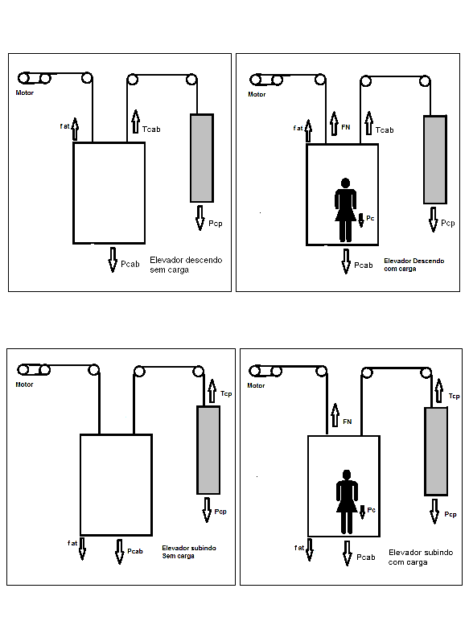

10

1. **Memória de Cálculo pertinentes a disciplina de Eletrotécnica Industrial:**

As Competências necessárias em Eletrotécnica Industrial serão; especificar os componentes elétricos utilizados no projeto.

Velocidade da cabine = 1m/s

Velocidade do cabo = 2 x Velocidade da cabine (redução 1:2)

Vel. Cabo = 2 x 1 = 2m/s

W = Vel. Cabo/ Raio da Polia 🡺 2m/s /0.075m 🡺 W = 26,66 rad/s

1 Newton = 10 Kgf.

Força Tração da Polia = 1 Newton x Massa da cabine

Força Tração da Polia = 10 x 500 🡺 Força Tração da Polia = 5000N

Torque = F. Tração x Raio da Polia

Torque = 5000 x 0.075 🡺 Torque = 375 Nm ou Torque = 37,5 Kgf./m

Potencia Elétrica = Torque x W

Potencia Elétrica = 37,5 x 26,66 🡺 Potencia Elétrica = 999,75 W

Fator de serviço = 10%

Potencia Mecânica = Potencia Elétrica x Fator de Serviço

Potencia Mecânica = 999,75 x 10 🡺 Potencia Mecânica = 9997,5 watts

1 CV = 736 Watts x CV = 9997,5 Watts

736x = 9997,5 🡺 x = 9997,5 / 736 🡺 x = 13,58 CV

Com base nestes cálculos será utilizado um motor de 15 CV de potência.

**Apêndice I Anexo II Dimensionamento elétrico do projeto:**

De acordo com a tabela “métodos de dimensionamento”, usaremos o método B1, 3 (três) condutores carregados mais 1 (um) terra em eletroduto aparente.

11

Segundo especificações do motor trifásico:

🡺 Tensão 380V

🡺 Corrente 21,5 A

Serão utilizados condutores:

🡺 Cabos flexíveis de 4mm² Preto para cada fase.

🡺 Cabos flexíveis de 4mm² verde para terra.

O motor será controlado por inversor de freqüência: CFW08 WEG, cuja especificação está em anexo.

Será utilizado disjuntor modelo: DW125H-40 WEG para proteção do inversor de freqüência. Para se obter uma partida suave do elevador e evitar impactos na parada, ou seja, choques mecânicos durante a aceleração e desaceleração, será parametrizado no inversor de freqüência a rampa **S** em 100%.

**Apêndice II Anexo III Rampa de aceleração Tabela Dimensionamento de condutores elétricos, dados do motor, e curvas de potência**

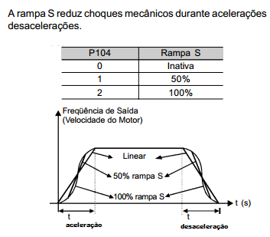

12

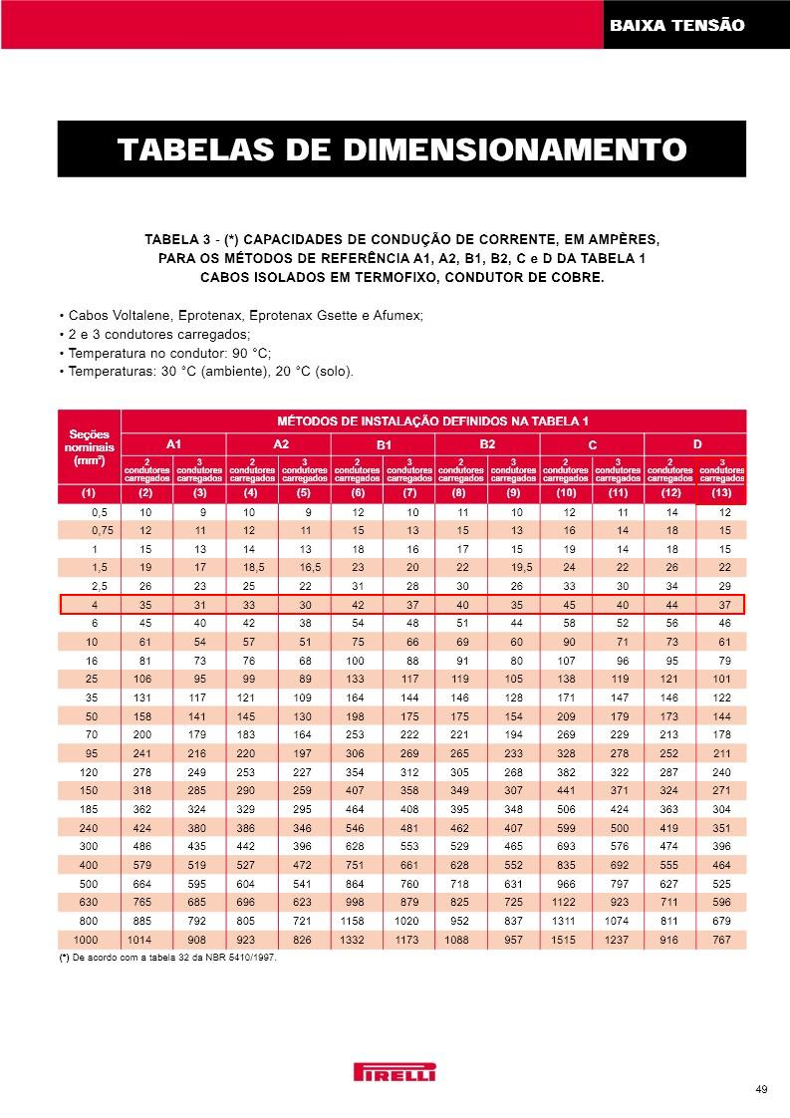

13

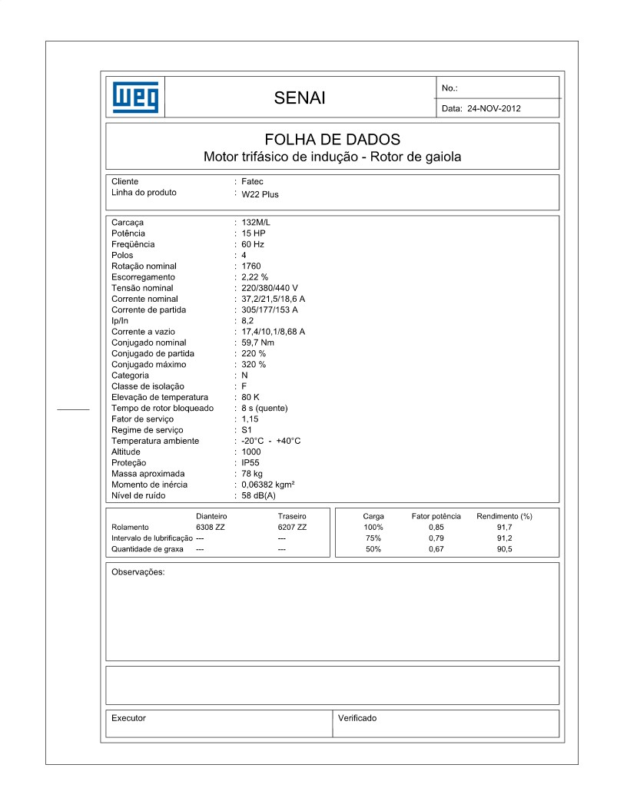

14

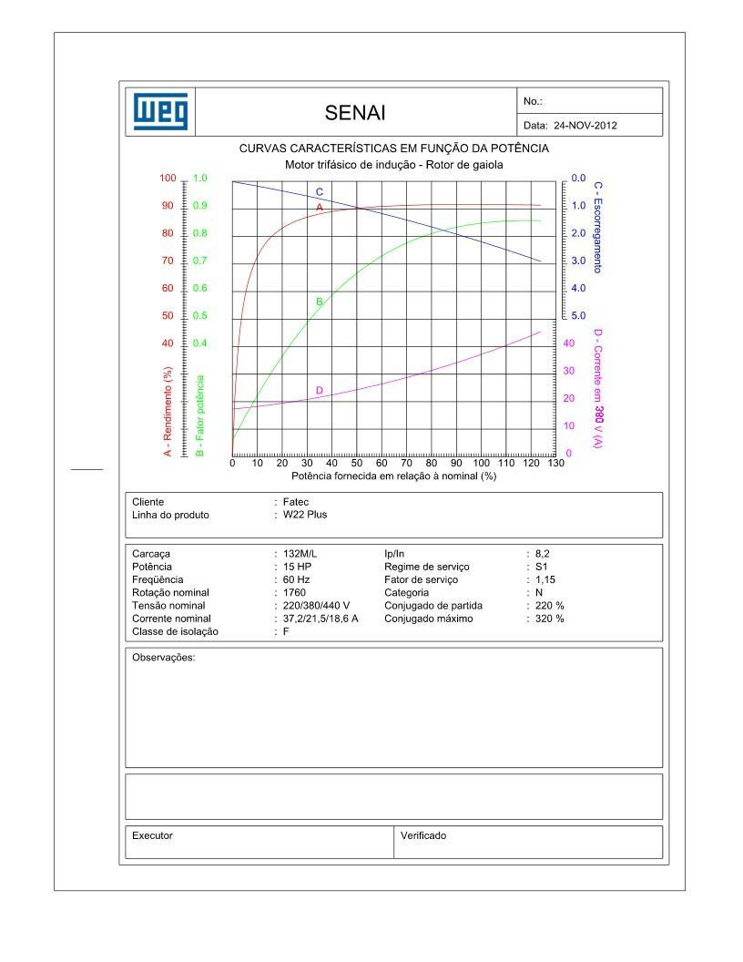

15

**Anexo III Ilustrações pertinentes aos dados do motor adotado e seu esquema de funcionamento:**

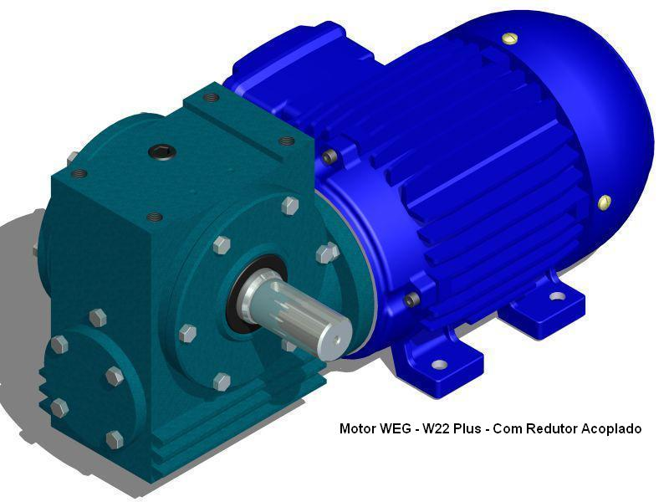

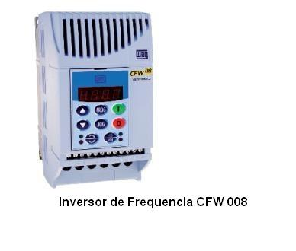

16

Esquema de funcionamento:

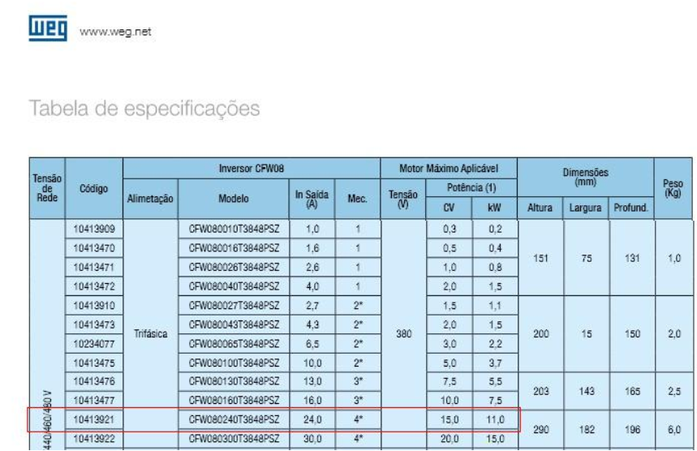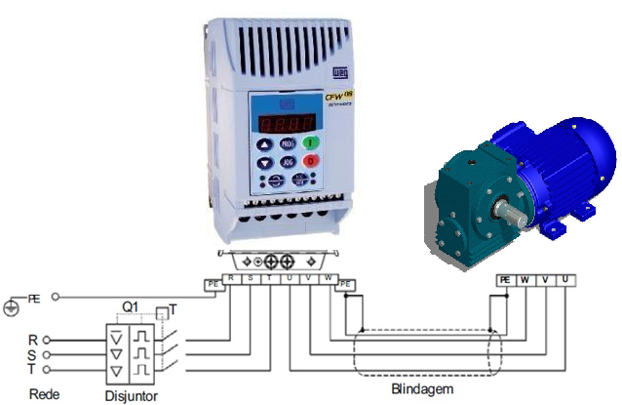

17

**4 Metodologia pertinentes a disciplina de Desenho Mecânico II**

Entender desenhos mecânicos, criar e representar os componentes da modelagem virtual necessária ao projeto

Conforme dados especificados no prospecto do projeto interdisciplinar, desenvolvemos o desenho a seguir.

Cotas referentes à cabine:

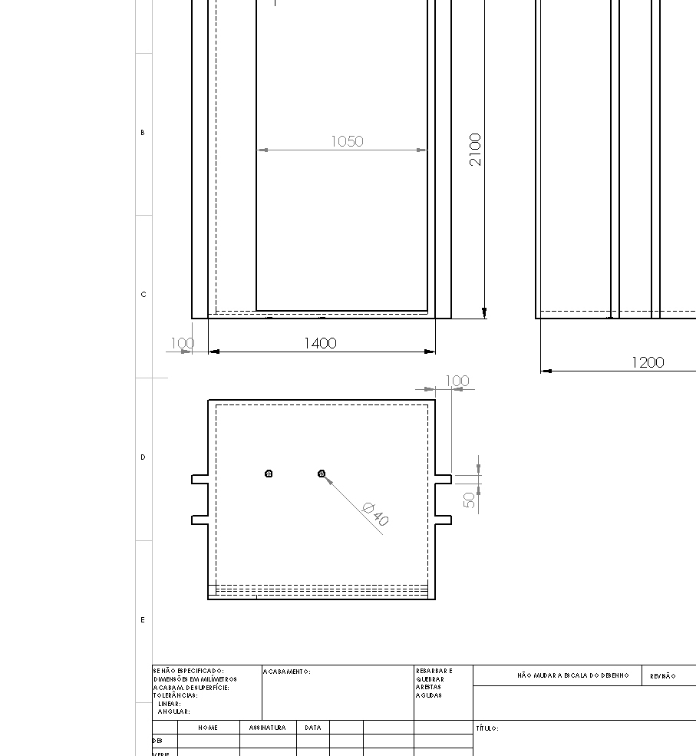

18

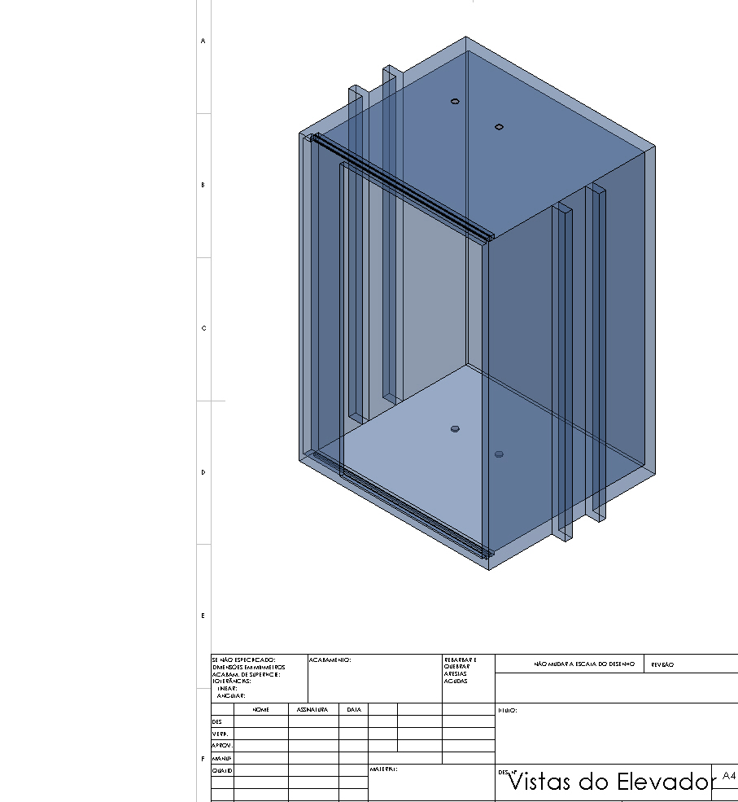Vista Dimensional Isométrica da cabine.

19

Vista referente ao posicionamento na edificação:

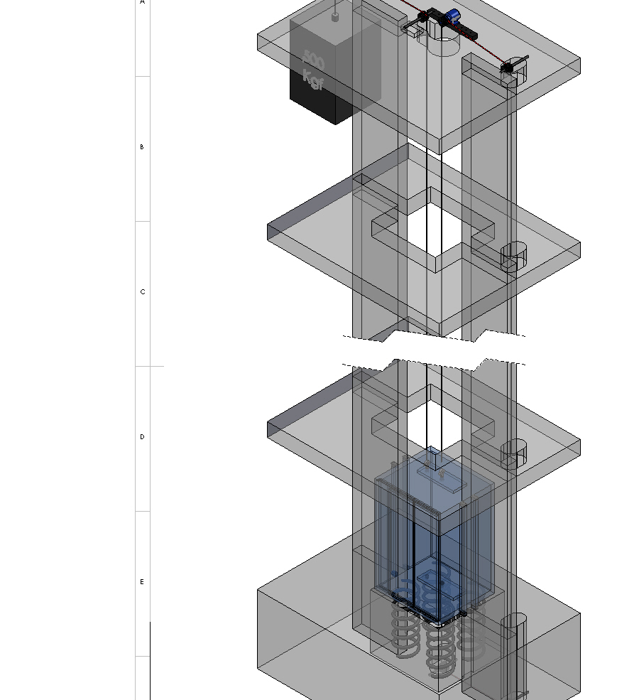

20

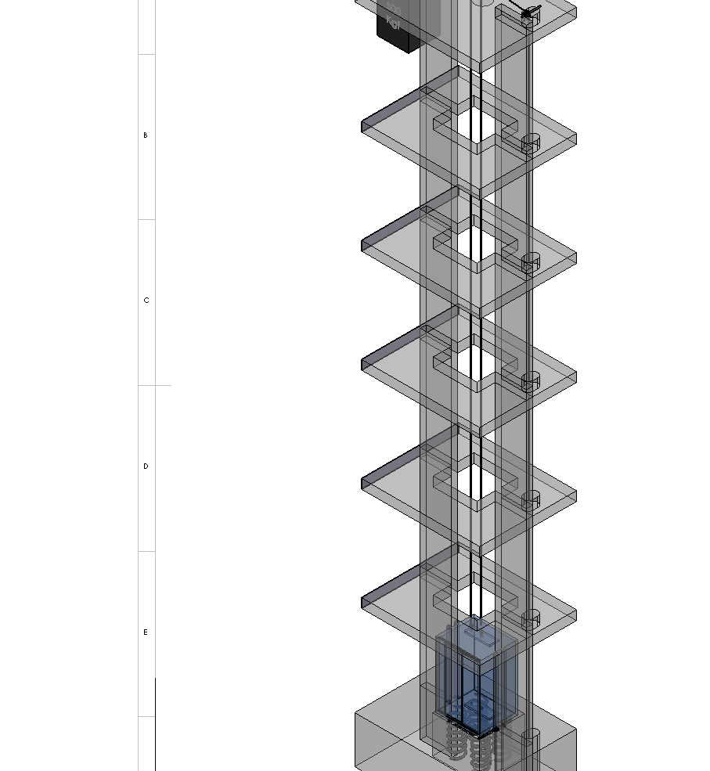Vista em perspectiva do elevador na edificação:

21

1. **Pesquisa de Campo:**

Em face à pesquisa de campo, foi realizada visita ao

condomínio do Edifício Goiás, localizado à Galeria Prefeito Álvaro Braga 25, Centro – Juiz de Fora, MG, onde foi possível

entender o princípio de funcionamento prático de um elevador em edificação residencial composta de 8 andares, em atenção à casa de máquinas tivemos acesso ao painel de controle o qual ainda era composto de inversores analógicos para o controle de acesso aos andares e freio eletromagnético para paradas. Foram coletados dados do motor utilizado, além de se entender o equilíbrio da estrutura pelo contrapeso e os cabos de tração utilizados, tudo foi registrado e utilizado para trazer luz ao projeto a ser desenvolvido para o trabalho horizontal.

22

**Apêndice III Anexo V Dados apurados na pesquisa de campo realizada.**

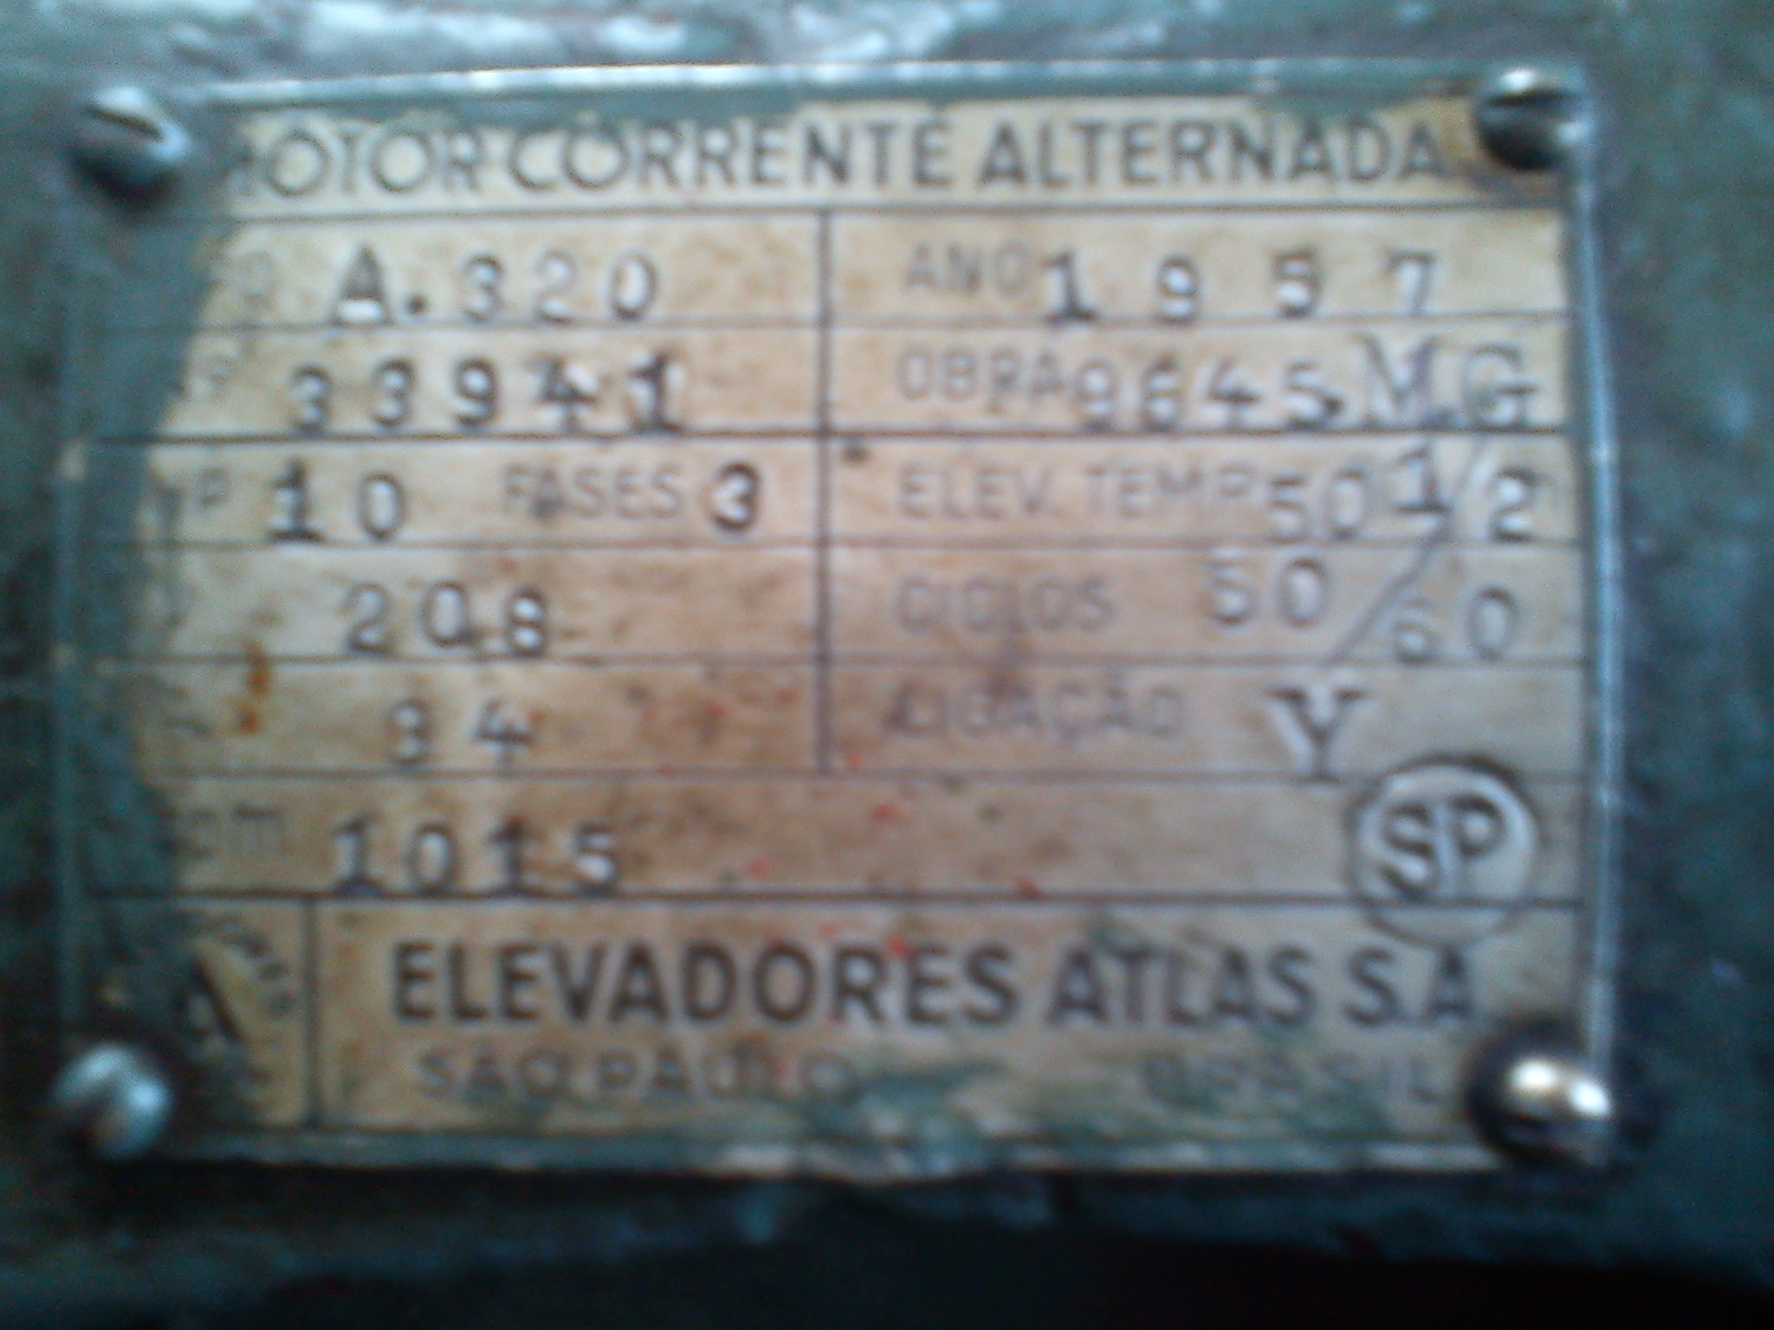Dados coletados do Motor e seu fabricante:

23

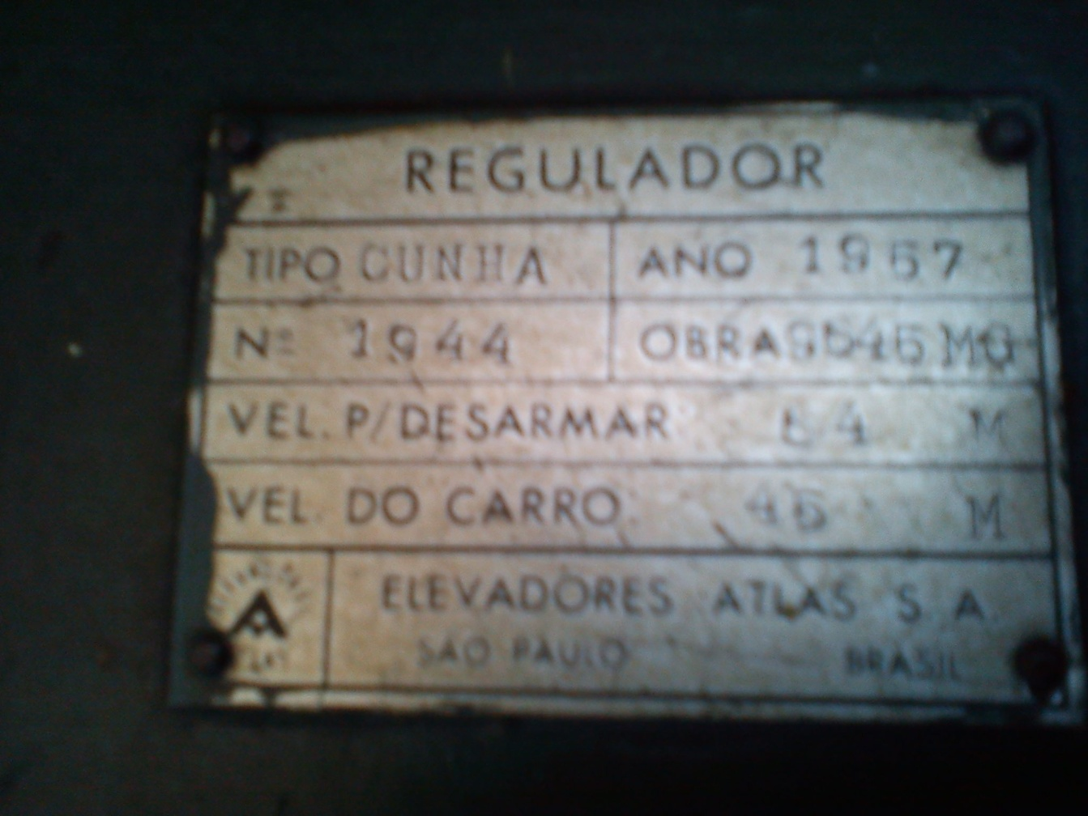Dados de funcionamento: 45 m/s, em caso de elevação desta velocidade ocorre o desarme em 84 m/s

24

Dados técnicos do elevador:

* Velocidade: 45 m/m
* Capacidade: 700 Kg
* Cabos de tração de ½ Polegada.

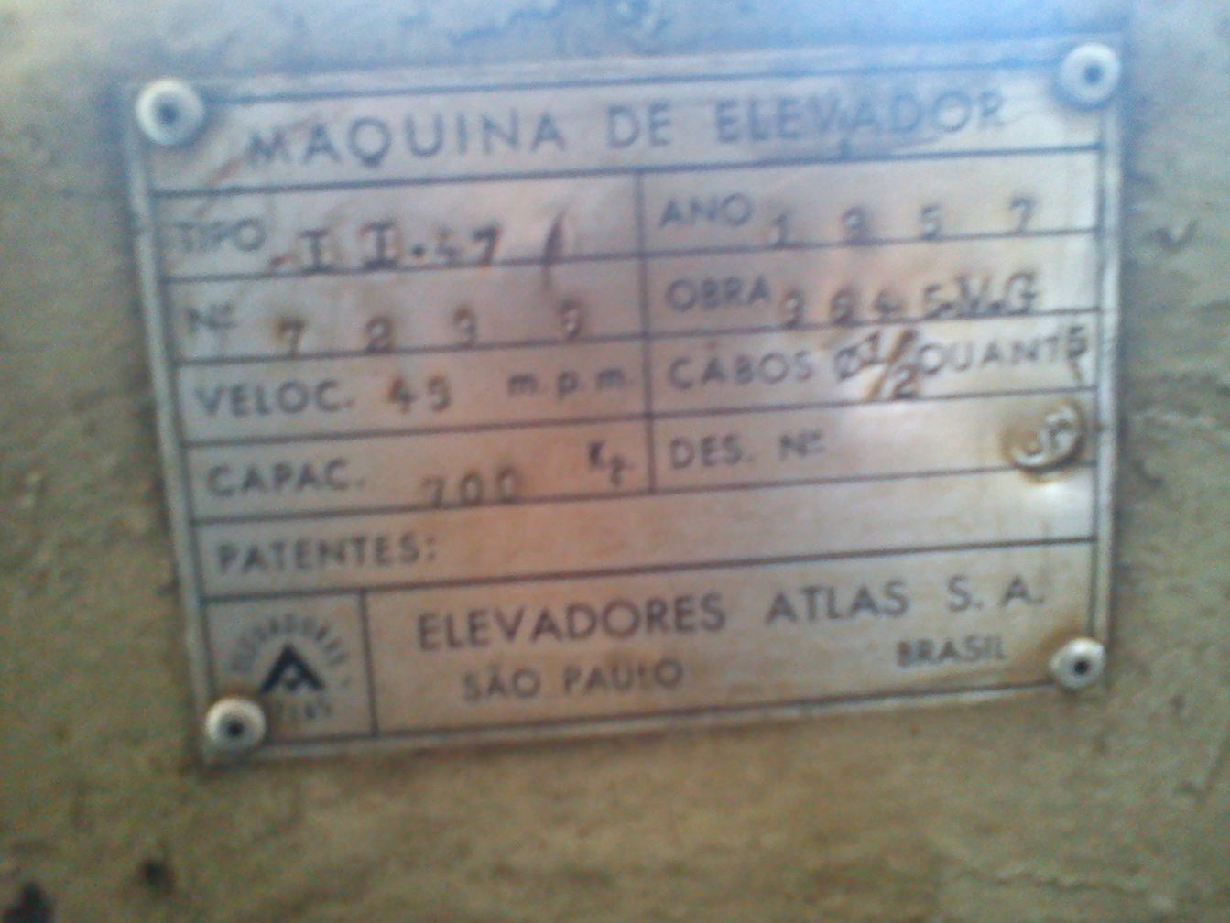

25

**Recomendações técnicas:**

De acordo com o projeto elaborado baseado nos dados fornecidos pela comissão responsável por este trabalho, definimos que para a construção de um elevador com dimensões respectivamente comprimento, largura, e altura iguais a 1,2m, 1,4m, 2,1m, e capacidade de carga de uma massa de 500 kg, para um edifício de seis andares os quais tem altura de 3m cada, que se movimentará com velocidade de 1m/s num ambiente de trabalho de atmosfera normal, teremos a atuação das seguintes forças:

🡺 Tensão de 250 Kgf. em cada cabo que prende a cabine;

🡺 Força peso igual a 500kgf, no contrapeso do elevador;

🡺 Força peso da cabine igual a 500kgf;

🡺 Gravidade igual a $10m/s^{2}$·.

O acionamento do sistema será feito a partir do uso de um inversor de freqüência modelo CFW08 do fabricante WEG para que seja possível controlar a frenagem e aceleração da cabine. Com base na tensão de alimentação em 380V, será utilizado um motor elétrico trifásico de potência igual a 15 cv, fator de potencia de 0,85 rendimento de 91,7% do fabricante WEG o modelo W22 plus, e condutores de 2 m de comprimento de bitola igual a 4 mm2 nos quais foi observada que a queda de tensão e desprezível e serão fixados ao sistema por meio de eletrodutos embutidos em alvenaria.

26

**REFERÊNCIAS**

MAMEDE Filho, João, *Instalações Elétricas Industriais*, 7º Ed. Editora LTC, Rio de Janeiro, 2007.

RAMALHO, Nicolau, Toledo, *Os Fundamentos da Física,* 8º Ed editora Moderna, São Paulo, 2003.

BUSTAMANTE, Rivelto, Fialho, “*SolidWorks Premium 2009 Teoria e prática no desenvolvimento de produtos industriais*”.

O ELEVADOR LACERDA: História de Salvador. História do Brasil, São Paulo, n.90, set. 1995. Disponível em: <http://www.wikipedia.com.br/elevadorlacerda.htm> Acesso em: 1 dez. 2012.

CATALOGO DE MOTORES: Motores elétricos. Motores de indução, Brasil, jan. 2012. Disponível em: <HTTP://www.we.com.br/motoreseletricos.htm> Acesso em: 17 dez. 2012.

TABELA DE DIMENSIONAMENTO: Tabela de condutores. Condutores elétricos, Brasil, jan. 2012. Disponível em <http://www.pirelli.com.br/condutoreseletricos> Acesso em 24 dez. 2012.

PESQUISA DE CAMPO: Condomínio do Edifício Goiás. Elevador Comercial, Brasil, Nov. 2012. Localizado a Rua Gal. Prefeito Álvaro Braga, 25, Juiz de Fora, MG. Realizada em 17 nov. 2012.